Martes
26
de Enero

Cuarto de Primaria
Historia

Un océano entre Europa y América

Aprendizaje esperado: Ubica las rutas de los viajes de Cristóbal Colón, las expediciones españolas y el proceso de conquista, y los ordena cronológicamente, aplicando los términos de año, década y siglo.

Énfasis: Ubicación temporal y espacial de los viajes de exploración de Cristóbal Colón en América y de la conquista de México.

¿Qué vamos a aprender?

El día de hoy iniciarás con el bloque lll de tu libro de texto gratuito de Historia 4° grado. Como has estudiado con anterioridad lo primero que tienes que hacer al iniciar un análisis histórico es ubicarte espacial y temporalmente.

https://libros.conaliteg.gob.mx/20/P4HIA.htm

¿Qué hacemos?

En esta clase te centrarás en los viajes de exploración de Cristóbal Colón en América, conocerás las causas y consecuencias de estos viajes.

Imagina la ruta que diariamente toma una alumna o alumno desde la escuela hasta su casa, supón que un día el camino se ve alterado porque por algún motivo el paso está bloqueado, puede ser una obra en construcción o un accidente de tránsito, ¿Tú qué harías para poder llegar a tu casa?

La búsqueda de nuevas rutas es la idea central de la clase de hoy, para dar inicio con el estudio del tema será necesario orientarnos con algunas preguntas.

- ¿Qué fue lo que alentó a portugueses y españoles a explorar nuevas rutas marítimas?

- ¿Qué consecuencias tuvo la exploración de nuevas rutas comerciales?

- ¿Cuál es la relación de estos eventos con la historia del continente americano y nuestro país?

Observa el siguiente video para comenzar a buscar respuestas a las preguntas guía, del minuto 0:45 al minuto 3:15

- Divididos por un océano.
https://www.youtube.com/watch?v=3Ja4FdiQwAU

Cómo pudiste observar las rutas comerciales entre Asía y Europa eran muy importantes. Había una gran cantidad de productos que se intercambiaban, ¿Cuáles recuerdas?

De los mencionados, las especias, como la pimienta, la canela, el clavo, entre otras, son productos que utilizamos cotidianamente en nuestros alimentos.

Las especias eran muy apreciadas por los europeos. En la actualidad las usamos para dar sabor a nuestros alimentos, pero en ese momento eran empleadas como conservadores, es decir, permitían que los alimentos se mantuvieran frescos durante más tiempo. Recuerda que no había energía eléctrica que permitiera tener aparatos como los refrigeradores. ¿Qué otros productos se comerciaban?

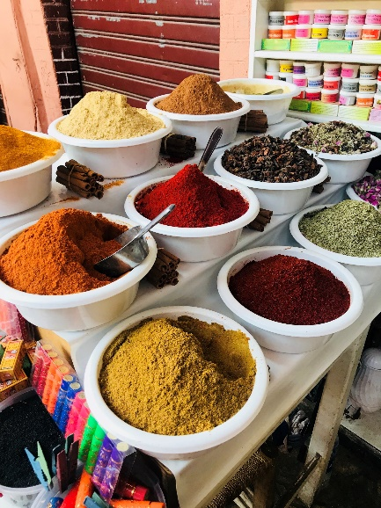

También intercambiaban porcelana, incienso, seda y los metales.

En 1453, los otomanos conquistaron la ciudad de Constantinopla, esta ciudad, en la actual Turquía, era el punto más importante en las redes comerciales entre Europa y Asia. Con su caída, los europeos perdieron el acceso a los productos asiáticos que tanto ansiaban.

Como consecuencia de este bloqueo los comerciantes y gobernantes europeos tuvieron que buscar nuevas rutas hacia el continente asiático, y seguir obteniendo los productos de China e India, principalmente.

Los portugueses empezaron por África, rodeando el continente para llegar por el sur del océano Índico. Una segunda ruta la propuso el genovés Cristóbal Colón. Él planteó la posibilidad de dirigirse al occidente, atravesar el océano atlántico y así llegar a las Indias, pero desembarcó en un continente hasta ese momento desconocido por los europeos y donde nosotros habitamos: América.

La llegada a América, como casi todos los procesos históricos, fue multicausal, es decir, que tuvieron relación distintas causas. Ya mencionamos una: la necesidad de nuevas rutas para reestablecer los lazos comerciales con Asia. Otra serían los avances científicos y tecnológicos que se vieron reflejados en las embarcaciones e instrumentos de navegación, que detallaremos en las siguientes clases. Retomemos a Cristóbal Colón.

¿Cómo es que llegó a estas tierras? seguro un viaje de esa magnitud era muy costoso.
Por su cuenta no podía costearlo, era un viaje que necesitaba ser financiado, por esa razón Colón, presentó su propuesta, ante los reyes de España, por primera vez en 1486, y fue rechazado una y otra vez durante los siguientes seis años.

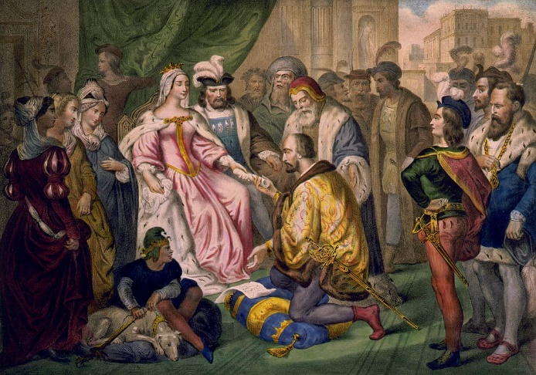

Consultaban astrónomos, marinos, pilotos y filósofos, quienes dictaminaban los aspectos técnicos del viaje y lo rechazaban, muchas veces entre burlas. Hasta que Luis de Santángel, se dirigió a la reina Isabel “La Católica”

“Señora serenísima, este negocio es de calidad, si lo que tiene Vuestra Alteza por dificultoso a otro Rey se ofrece, y si lo acepta y sale próspero qué inconvenientes y daños a vuestros reinos vendrían”

Santángel fue un personaje determinante para convencer a los reyes que le brindaran su apoyo a Colón, después de unos meses de negociaciones Colón y su tripulación emprendieron el viaje hacía el occidente.

El viernes 3 de agosto, en San Jorge, Palos, embarcaron la Santa María, La Pinta y la Niña.

Después de dos meses de navegación, hacia las 2:00 am del 12 de octubre, con luna menguante, Rodrigo de Triana, vigía de la proa de la Pinta, gritaría ¡Tierra! ¡Tierra! esa tierra, era la costa de una isla de las Bahamas, a quien Colón dio por nombre San Salvador, luego del desembarco el almirante salió a tierra desplegando el estandarte real; lo mismo hicieron los capitanes del Pinta y la Niña, Martín Alonso Pinzón y Vicente Yáñez. Colón tomó posesión de la isla en nombre de los Reyes Católicos.

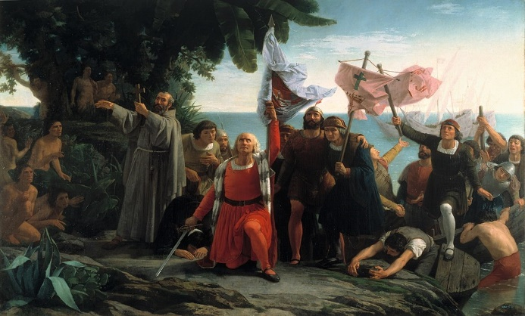

¿Te imaginas? ¡Dos meses encerrados en un barco! ¿Qué pasaba cuando se les agotaba la comida? en la siguiente sesión se dará respuesta a esa pregunta, no la olvides.

La imagen que verás a continuación es un diario de viaje.

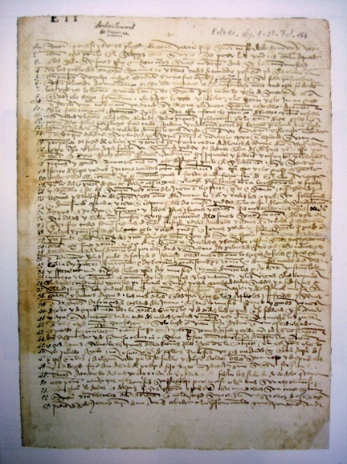

¿Puedes adivinar de quién es? es de Cristóbal Colón, es una compilación de su diario y cartas, ¿Recuerdas cómo se llama este tipo de fuente? las fuentes históricas se dividen según su origen en primarias y secundarias, los diarios y las cartas son fuentes primarias porque fueron elaboradas en el momento histórico que estas estudiando.
Gracias a documentos como este “Diario de a bordo de Cristóbal Colón” y algunas cartas, podemos conocer las impresiones de Colón cuando llegó a estas tierras ¿Quieres leerlas?

Sobre su primer encuentro relató:

"Más me pareció que era gente muy pobre de todo. Ellos andan todos desnudos como su madre los parió, y también las mujeres. Y todos los que yo vi eran todos mancebos, que ninguno vi de edad de más de 30 años. Muy bien hechos, de muy hermosos cuerpos y muy buenas caras, los cabellos gruesos casi como sedas de cola de caballos, y cortos, los cabellos traen por encima de las cejas, salvo unos pocos detrás que traen largos, que jamás cortan, ellos no traen armas ni las conocen, porque les mostré espadas y las tomaban por el filo, y se cortaban con ignorancia, no tienen algún hierro, sus azagayas son unas varas sin hierro, y algunas de ellas tienen al cabo un diente de peces, y otras de otras cosas.

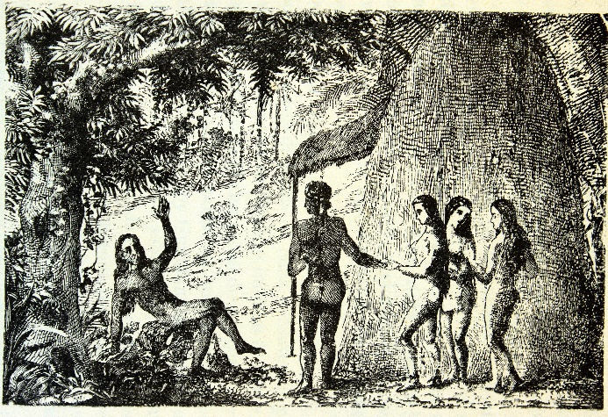

“Ellos todos a una mano son de buena estatura de grandeza y buenos gestos, bien hechos. Yo vi algunos que tenían señales de heridas en sus cuerpos, y les hice señas que era aquello, y ellos me mostraron como allí venían gente de otras islas que estaban cerca y los querían tomar y se defendían. Y yo creí y creo que aquí vienen de tierra firme a tomarlos por cautivos. Ellos deben ser buenos servidores y de buen ingenio, que veo que muy presto dicen todo lo que les decía, creo que ligeramente se harían cristianos, que me pareció que ninguna secta tenían. Yo, placiendo a Nuestro Señor, llevaré de aquí al tiempo de mí partida seis a Vuestra Alteza para que aprendan a hablar. Ninguna bestia de ninguna manera vi, salvo papagayos en esta Isla."

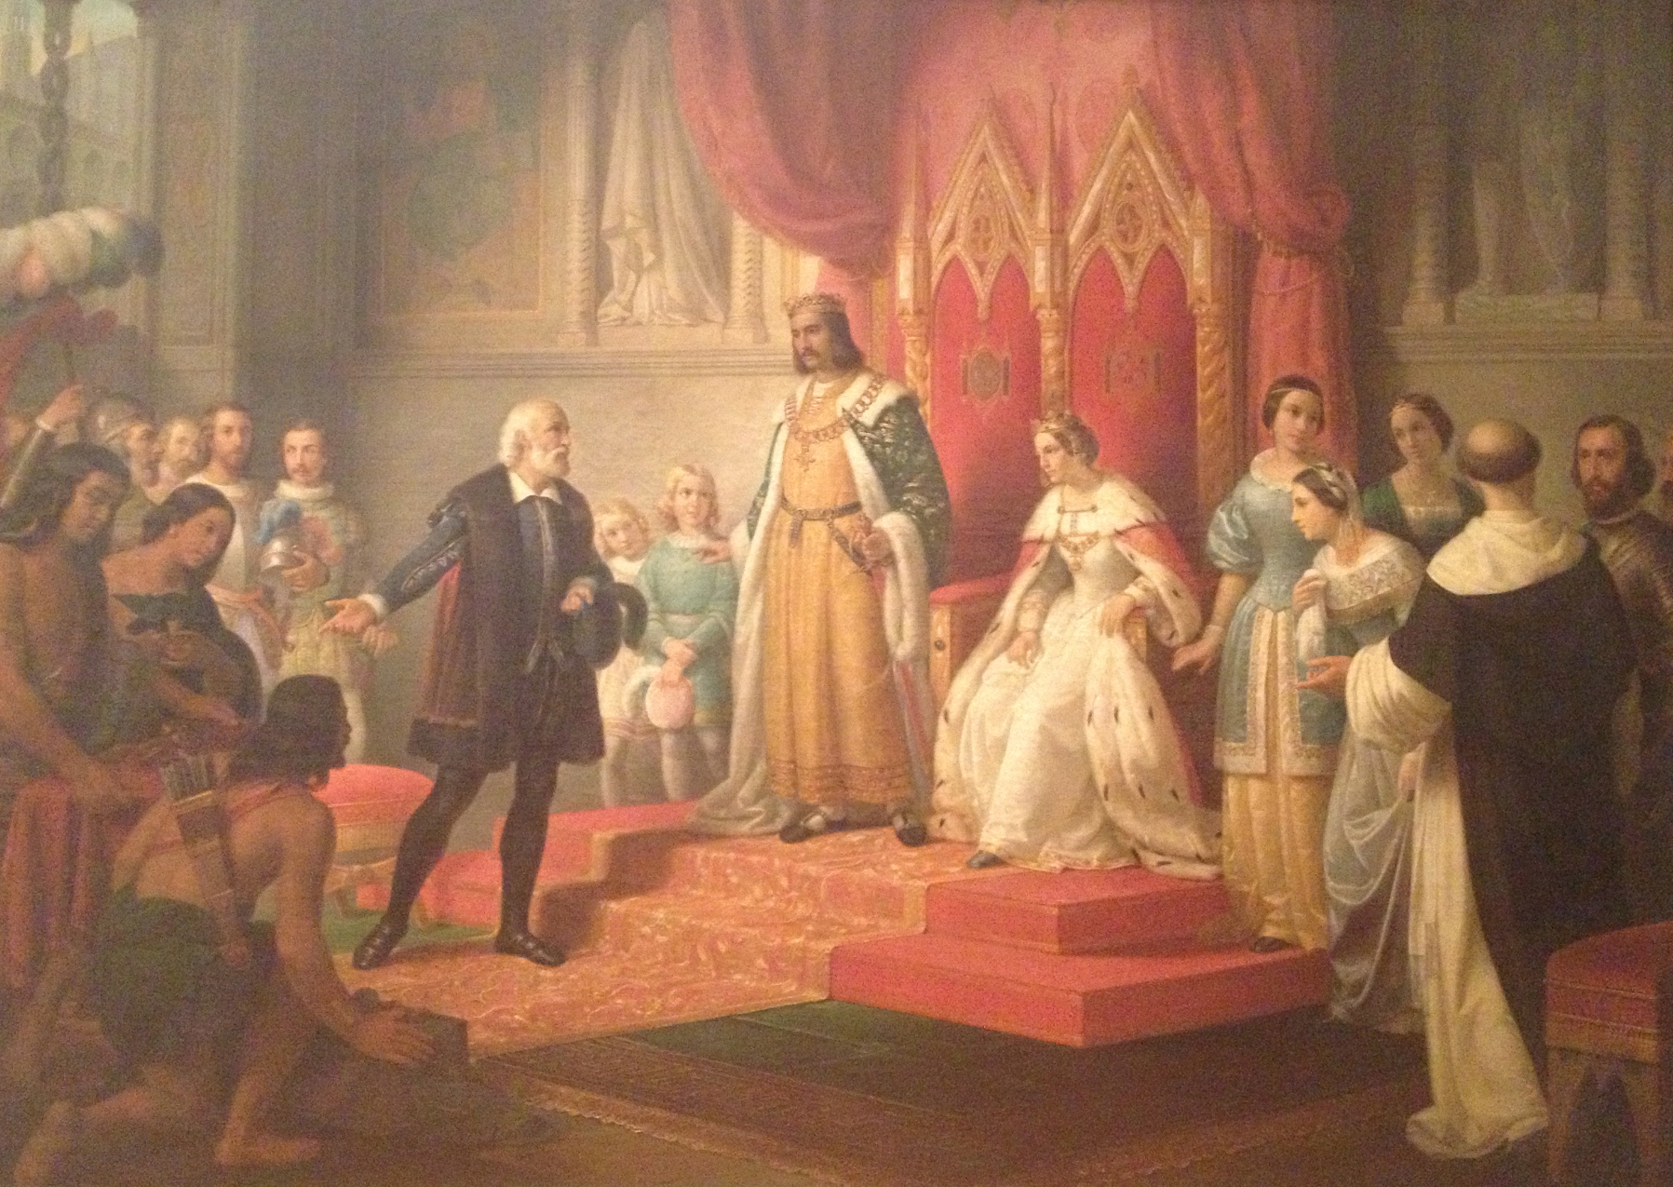

En los párrafos anteriores describe a las personas, a continuación, descubrirás que fue lo que observo en el paisaje.

“Hay palmas de seis u ocho maneras, que es admiración verlas, por la deformidad hermosa de ellas, mas, así como los otros árboles, hierbas y frutos, hay pinares a maravilla y hay campiñas grandísimas, y hay miel, y de muchas maneras de aves, y frutas muy diversas. En las tierras hay muchas minas de metales, las tierras tan hermosas y gruesas para plantar y sembrar, para criar ganados de todas suertes, para edificios de villas y lugares. Los puertos de la mar aquí no habría creencia sin vista, y de los ríos muchos y grandes, y buenas aguas, los más de los cuales traen oro.”

Gracias a estas fuentes puedes conocer la versión de Cristóbal Colón, pero ¿Te imaginas qué interesante sería poder leer las impresiones de los habitantes de las islas del caribe ante la llegada de esas embarcaciones? sería un gran recurso para contrastar versiones.

Recuerda que una de las características principales del estudio de la historia es que encontrarás distintas interpretaciones y versiones de hechos históricos.

Más adelante podrás estudiar algunas de los habitantes de esas tierras ante la llegada de los españoles.

Para terminar con la sesión de hoy, ¿Recuerdas las preguntas qué tenías que responder en la clase?

- ¿Qué fue lo que alentó a portugueses y españoles a explorar nuevas rutas marítimas?

- ¿Qué consecuencias tuvo la exploración de nuevas rutas comerciales?

- ¿Cuál es la relación de estos eventos con la historia del continente americano y nuestro país?

Sobre la primera pregunta podríamos decir que los portugueses y españoles buscaron reestablecer las rutas comerciales con Asia, para la obtención de productos como las especias. Los portugueses iniciaron esa búsqueda rodeando África, y los españoles, emprendieron camino hacia el occidente.

Unos cuantos años después de este encuentro, los españoles exploraron y colonizaron las islas del Caribe y el resto del continente, pronto otros países europeos lo hicieron con otras partes de América. Portugal se apropió de la región que hoy es Brasil; Francia e Inglaterra de América del Norte; Holanda algunas islas del Caribe, además de explorar estas regiones, los europeos las colonizaron, este es un concepto que también estudiarás más adelante.

Una de las consecuencias fue el desplazamiento de las poblaciones nativas. En algunas regiones la población desapareció por completo, como los Taínos en el Caribe. La relación que tiene con nuestro país, podrás verla reflejada más adelante, pero sobre esto ahondaremos en las siguientes clases.

Ha resultado interesante ver como un suceso que pareciera tan lejano como la toma de Constantinopla tuvo tantas repercusiones.

¡Buen trabajo!

Gracias por tu esfuerzo.
Para saber más:
Lecturas

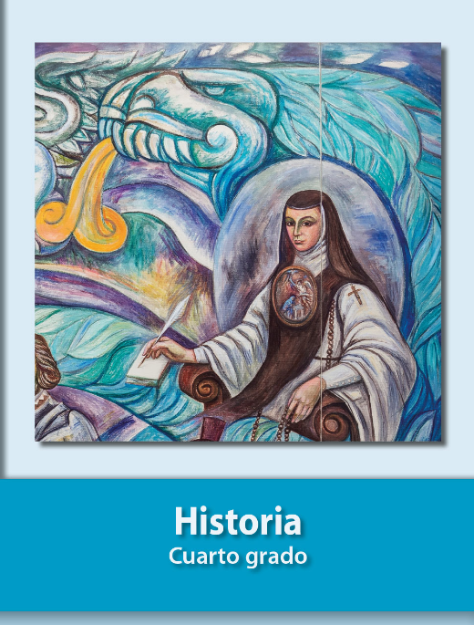
https://libros.conaliteg.gob.mx/20/P4HIA.htm

